WorldSkills Lyon 2024
Optimale Vorbereitung auf die WorldSkills 2024
Original-Wettbewerbsmaschinen und ein modernes Trainingsumfeld – im DMG MORI Technologiezentrum in Stockerau konnten sich Teilnehmer und Teilnehmerinnen der WorldSkills 2024 perfekt auf die Disziplinen CNC-Drehen und CNC-Fräsen vorbereiten.
Seit 2007 unterstützt DMG MORI die WorldSkills mit einem großen Maschinenportfolio, technischem Support vor Ort und Vorbereitungskursen für die Auszubildenden – zunächst als Hauptsponsor, seit 2016 als Global Industry Partner der Dachorganisation WorldSkills International. Zu den WorldSkills 2024 in Lyon kooperieren die beiden Partner schon zum siebten Mal. Vom 10. bis zum 15. September 2024 wird die 47. Weltmeisterschaft der Berufe erneut junge Fachkräfte aus aller Welt motivieren, sich mit Bestleistungen zu messen. 25 Länder gehen in den Disziplinen CNC-Drehen und CNC-Fräsen an den Start. Das DMG MORI Technologiezentrum im österreichischen Stockerau dient im Vorfeld des Wettbewerbs – neben dem Hauptsitz in Iga – als Trainingsstandort für die Teilnehmer und Teilnehmerinnen in den spanenden Berufen.

Die moderne Ausstattung und eine gute internationale Anbindung machen das DMG MORI Technologiezentrum in Stockerau zu einer beliebten Anlaufstelle für Kunden aus Österreich und Umgebung. In seiner Funktion als offizieller Trainingsstandort der DMG MORI Academy gewinnt es zusätzlich an Bedeutung – insbesondere für junge Nachwuchskräfte. Diese Faktoren haben maßgeblich dazu beigetragen, dass das Technologiezentrum für die Vorbereitung der Teilnehmer und Teilnehmerinnen der WorldSkills 2024 ausgewählt wurde. Seit März 2024 haben zahlreiche teilnehmende Länder aus aller Welt das dortige Trainingsangebot genutzt: Kanada, Brasilien, und asiatische Länder wie Vietnam, China und Japan ebenso wie Länder aus der DACH-Region.

Die künftigen Kontrahenten hatten in Stockerau die Möglichkeit, sich mehrere Tage mit den Original-Wettbewerbsmaschinen vertraut zu machen. Im CNC-Drehen ist das eine CTX 350 mit Y-Achse, im CNC-Fräsen die 5-achsige DMU 40 Plus. Beide Werkzeugmaschinen repräsentieren in ihrer Klasse den modernsten Stand der Technik, so dass die Teilnehmer und Teilnehmerinnen im Wettbewerb bestmögliche Resultate erzielen können. In Lyon wird DMG MORI insgesamt 14 CTX 350 und 15 DMU 40 Plus sowie entsprechendes Personal für den technischen Support bereitstellen.

Der Standort Stockerau eigne sich laut Jörg Harings, Head of Training der DMG MORI Academy, aus einem weiteren Grund für die Vorbereitung auf den Wettbewerb: „Das moderne Trainingsumfeld und die innovativen Fertigungslösungen des dortigen Technologiezentrums bieten dem Nachwuchs einen umfassenden Einblick in das, was sie im Berufsleben zu erwarten haben – die Zukunft der Fertigung.“ Prozessintegration, Automation, Digitalisierung und Nachhaltigkeit seien die maßgeblichen Themen dieser von DMG MORI gelebten Machining Transformation (MX). „Auch und gerade in dieser Vision sind gut ausgebildete Fachkräfte das A und O.“ Diese Sichtweise gehe einher mit dem gemeinsamen Ziel von DMG MORI und den WorldSkills, wie Harings abschließt: „Die Förderung und fachliche Stärkung von Nachwuchskräften in klassischen Ausbildungsberufen hat für uns Priorität, weil sie das Rückgrat ganzer Industrien in ihren heimischen Märkten bilden.“

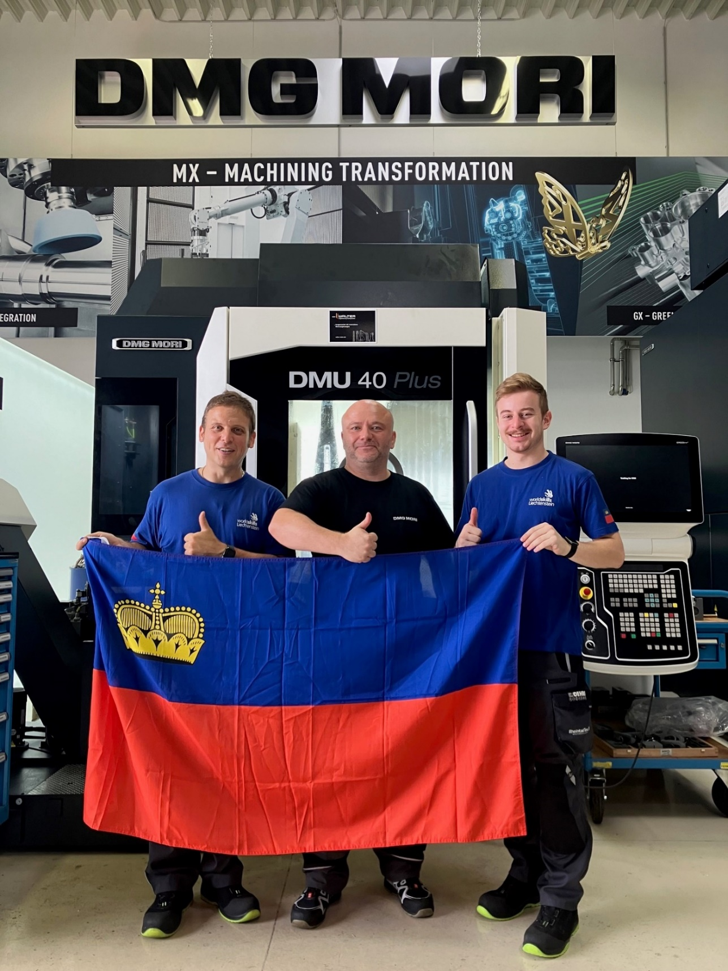
Pressebild: Das Team Liechtenstein beim WorldSkills Training in Stockerau (von links nach rechts): Claudio Nigg (Team Liechtenstein), Josef Mayrhuber (DMG MORI Austria), Tobias Büchel (Team Liechtenstein)

Company Profile // DMG MORI
DMG MORI ist ein weltweit führender Hersteller von hochpräzisen Werkzeugmaschinen und in 43 Ländern vertreten – mit 116 Vertriebs- und Servicestandorten, davon 17 Produktionswerke. In der „Global One Company“ treiben mehr als 13.000 Mitarbeiterinnen und Mitarbeiter die Entwicklung ganzheitlicher Lösungen im Fertigungsumfeld voran. Unter dem Leitbild Machining Transformation (MX) kombiniert DMG MORI vier Säulen für die effiziente und nachhaltige Produktion der Zukunft: Prozessintegration, Automation, Digitale Transformation (DX) und Grüne Transformation (GX).

DMG MORI steht für Innovation, Qualität und Präzision. Unser Portfolio umfasst nachhaltige Fertigungslösungen auf Basis der Technologien Drehen, Fräsen, Schleifen, Bohren sowie Ultrasonic, Lasertec und Additive Manufacturing. Mit Technologieintegration, durchgängigen Automations- und Digitalisierungslösungen ermöglichen wir, die Produktivität und gleichzeitig die Ressourceneffizienz zu steigern.

An unseren Produktionsstandorten realisieren wir für die Leitbranchen Aerospace, Automotive, Die & Mold, Medical und Semiconductor ganzheitliche Turnkey-Lösungen. Mit dem Partnerprogramm DMG MORI Qualified Products (DMQP) bieten wir perfekt abgestimmte Peripherie-Produkte aus einer Hand. Unsere kundenorientierten Services begleiten den gesamten Lebenszyklus einer Werkzeugmaschine – inklusive Training, Instandsetzung, Wartung und Ersatzteilservice.

DMG MORI Global Marketing GmbH | Walter-Gropius-Str. 7 | 80807 München
Geschäftsführer: Irene Bader
Handelsregister-Nr.: HRB 213234, Amtsgericht Stuttgart

